Планирование профессионального будущего и карьеры
Программа для школьников на весенние каникулы
22-28 марта 2015г. Санкт-Петербург. Репино.
Цель Программы – провести комплексную образовательную работу, которая позволит школьникам сделать обдуманный и взвешенный выбор своего профессионального будущего, сформировать долгосрочный карьерный план и пути его реализации, развить свои таланты и способности.
Программа включает в себя:
Проживание в двухместных номерах. Пансионат Заря. Репино | 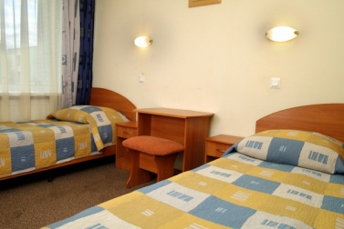
3-х разовое питание в столовой пансионата и вечерний чай в корпусе проживания | 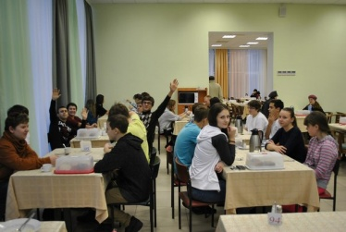
Профориентационное тестирование и консультация психолога | 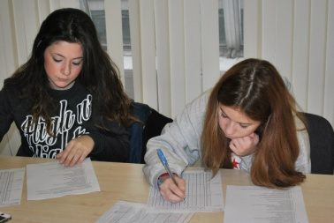
Тренинговые занятия и семинары
Самопознание, личность и профессия | 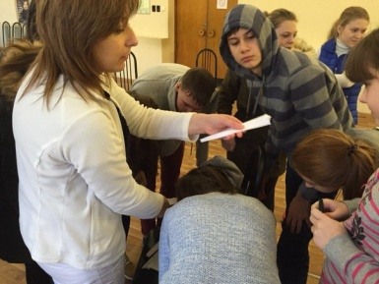
Планирование и целеполагание | 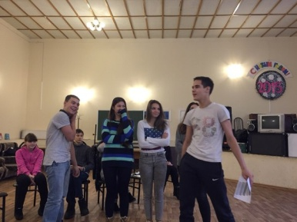
Профессиональное самоопределение - готовность к выбору профессии | 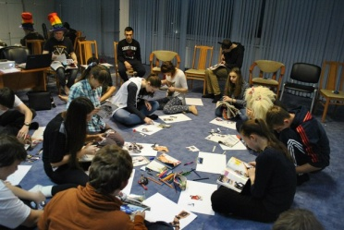
Искусство запоминания (мнемотехники) | 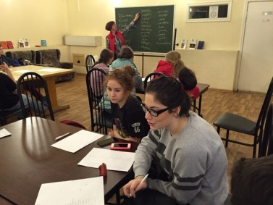
Эффективное общение | 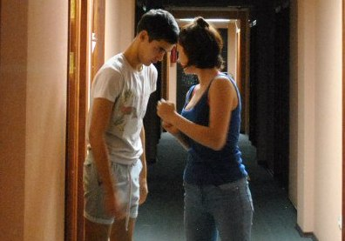
Эмоциональный интеллект | 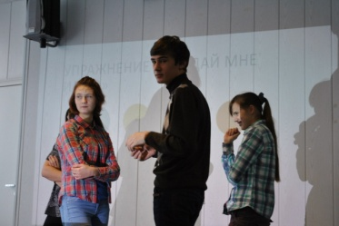
Переговоры и разрешение конфликтов | 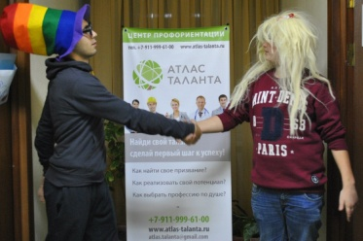
Мастер-классы по различным профессиональным направлениям | 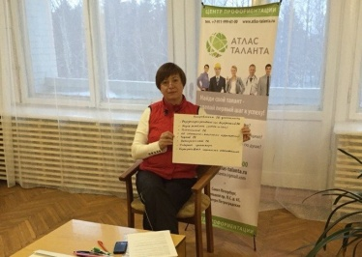
Информация о получении образования в ведущих ВУЗах Санкт-Петербурга (особенности поступления и обучения) | 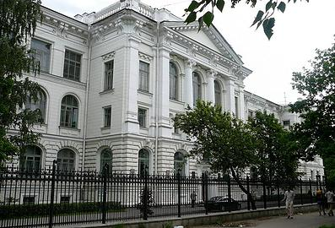
Информация об обучении за рубежом
Выполнение проектного задания по итогам всего курса обучения | 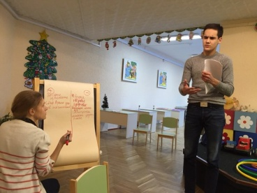
Спортивные мероприятия: зарядка, соревнования по волейболу и настольному теннису | 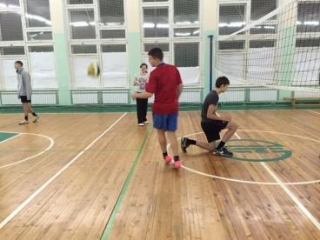
Квест

Все тренинги проводятся в игровом формате, который позволяет не только получить информацию и знания, но и закрепить их через собственный позитивный опыт. Занятия позволяют лучше понять себя и свои таланты, и развить их.
Мастер-классы по профессиональным направлениям: экономика, психология, архитектура, связи с общественностью, юриспруденция, компьютерные технологии и др, направлены на погружение в профессиональную среду, знакомят с деятельностью профессии на практике.
Набор тренингов и мастер-классов определяется ступенью Программы по решению организаторов.
Организованный заезд в лагерь: 22 марта в 12-30 от метро Черная речка.
Отправление по окончанию программы 28 марта в 12-00 от корпуса проживания. Маршрут через м. «Черная речка» до м. «Площадь Восстания».
Расписание

Питание:
9-30 Завтрак
14-00 Обед
18-30 Ужин
Вечером чай в корпусе проживания
Дополнительно - в пансионате имеется кафе

Примерный распорядок дня:
8-30 Зарядка
10-00 – 13-00 Занятия и/или игры с кураторами
15-00 - 18-00 Продолжение занятий и/или игр с кураторами
19-30 – 20-30 Общение и игры, подготовка к проектам, спортивные соревнования
21-00 Вечерняя «свечка» - подведение итогов дня
22-00 Отбой

Стоимость программы 22500 рублей.

В Программе возможны незначительные изменения.

ОО «Атлас Таланта»
+7 911 999 61 00
+7 911 970 15 12
www.atlas-talanta.ru
http://vk.com/atlas_talanta

